# 会员风控操作说明

# 会员风控层级管理

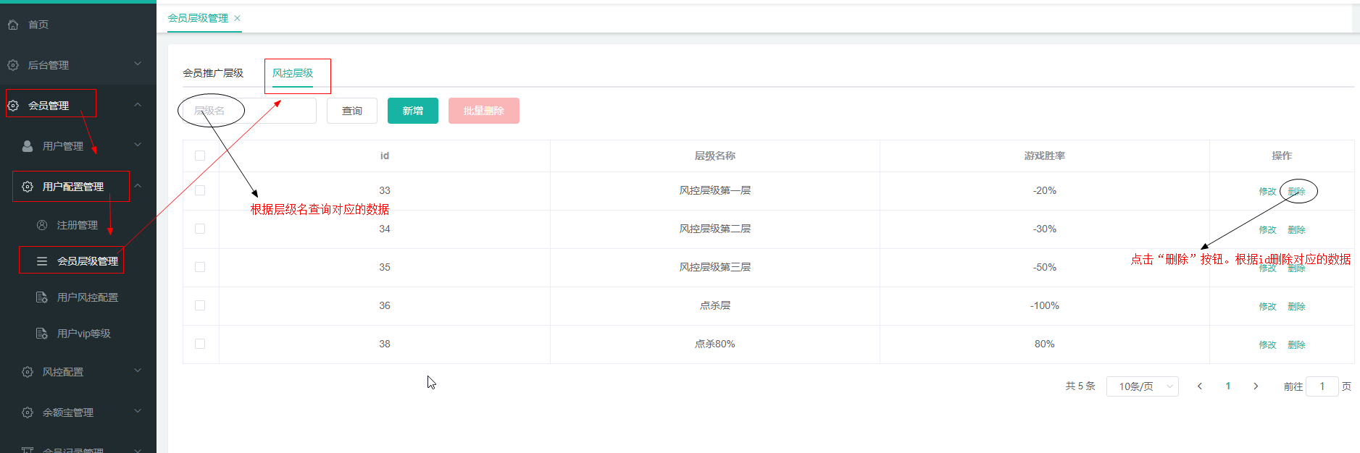

**菜单路径：该列表在“会员管理 -> 用户配置管理 -> 会员层级管理”下。**

**功能说明：新增、修改、查询会员层级以及对应的游戏胜率**

## 1.1 新增风控层级

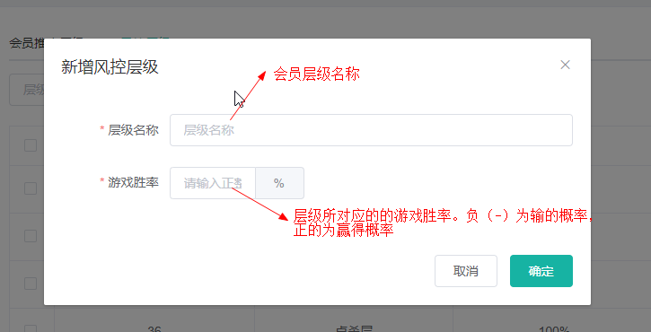**点击“新增”按钮，弹窗显示新增页面**

## 1.2 修改风控层级

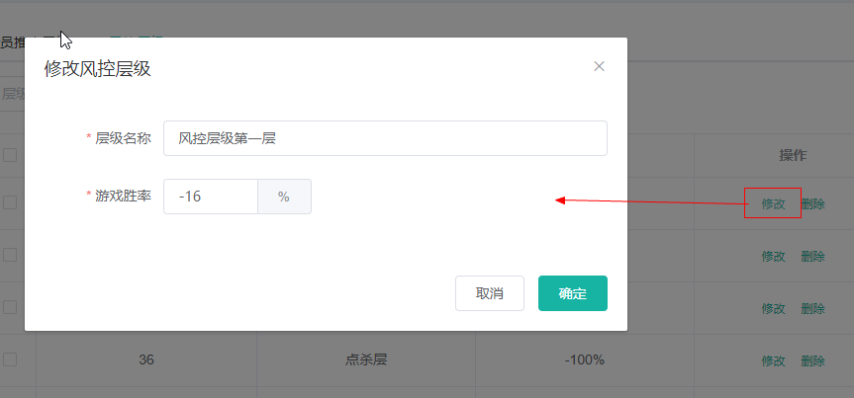

**点击“修改”，弹窗显示修改页面**

# 2. 用户风控配置

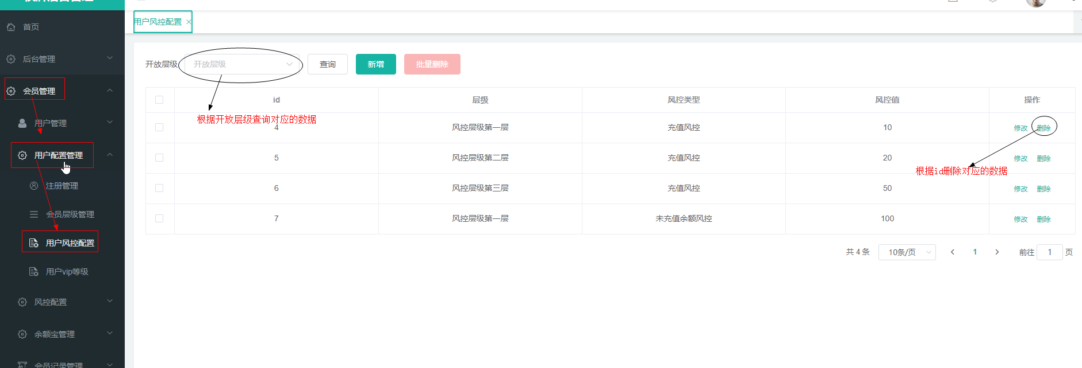

**菜单路径：该列表在“会员管理 –> 用户配置管理 -> 用户风控配置”下。**

**功能说明：充值风控：用户当前余额超出充值金额*风控系数，会标记为当前风控层级并且账号状态会修改为风控**

**未充值余额风控：未充值用户当前余额超出风控系数，会标记为当前风控层级并且账号状态会修改为风控**

## 2.1 新增风控配置

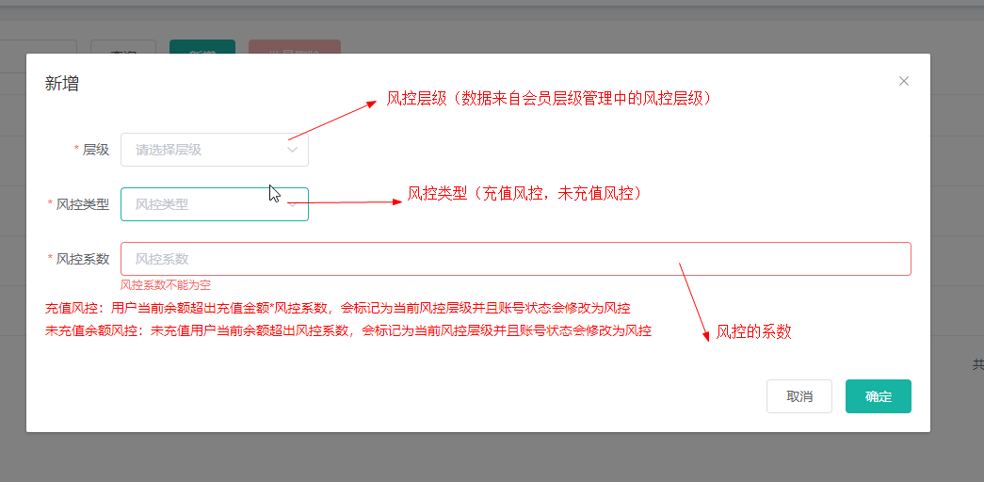

**点击“新增”按钮，弹窗显示新增页面**

## 2.2 修改风控配置

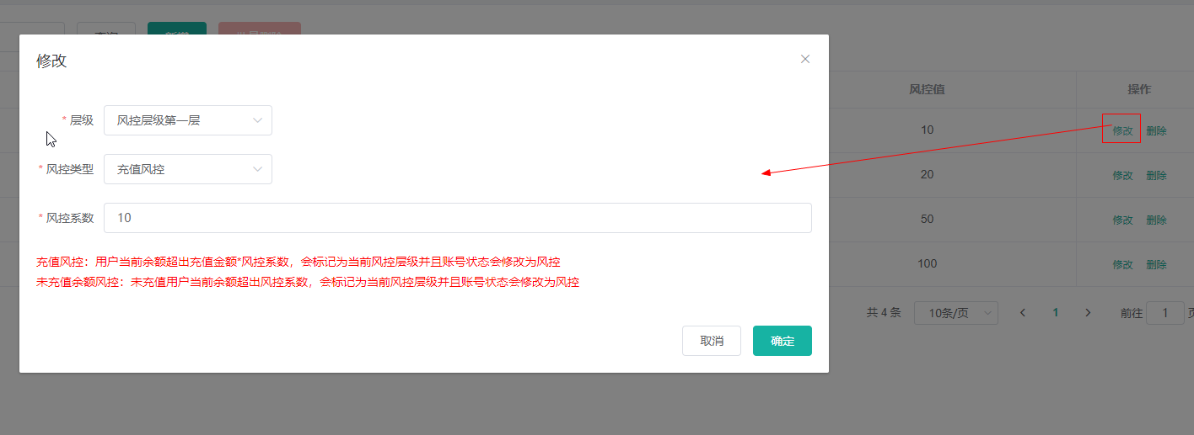

**点击“修改”，弹窗显示修改页面**

# 3. 会员风控列表

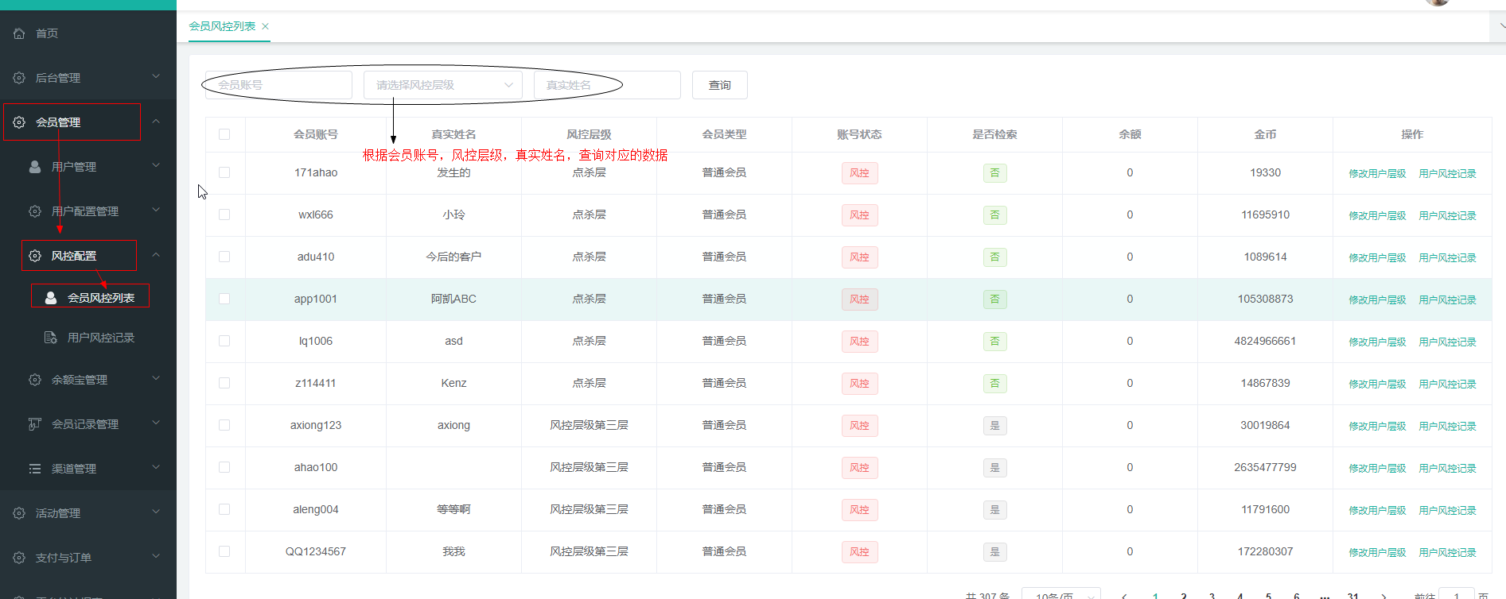

**菜单路径：该列表在“会员管理 –> 风控配置 -> 会员风控列表”下。**

**功能说明：显示层级为风控层级的用户列表**

## 3.1修改用户风控层级

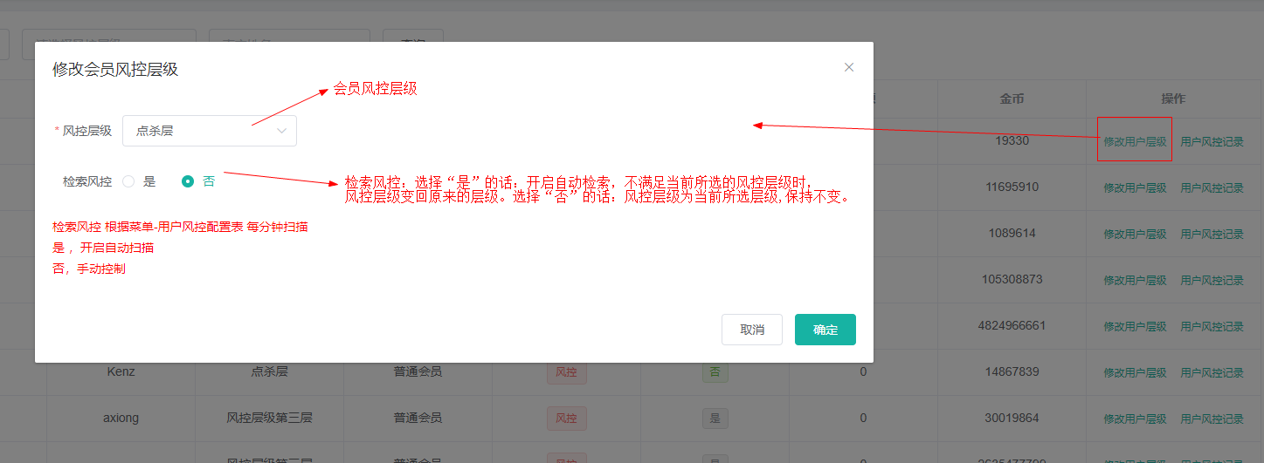

**点击“修改用户风控层级”按钮，弹窗显示页面**

## 3.2用户风控记录

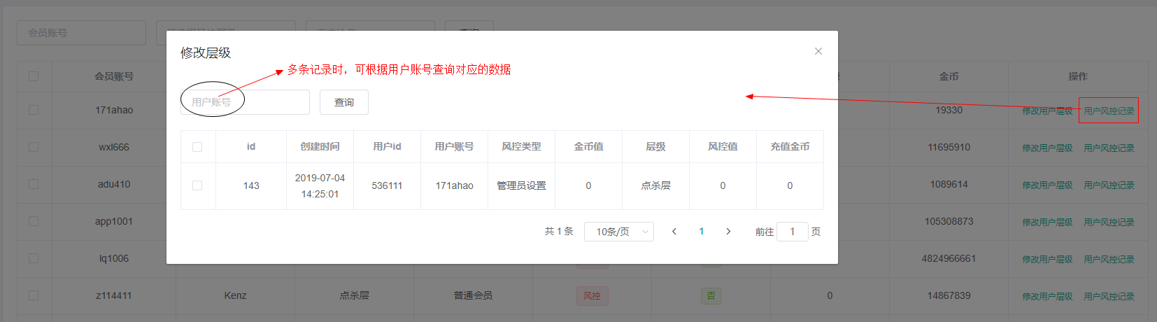

**点击“用户风控记录”按钮，弹窗显示页面，显示该用户改变层级的所有记录**

# 4. 会员风控记录

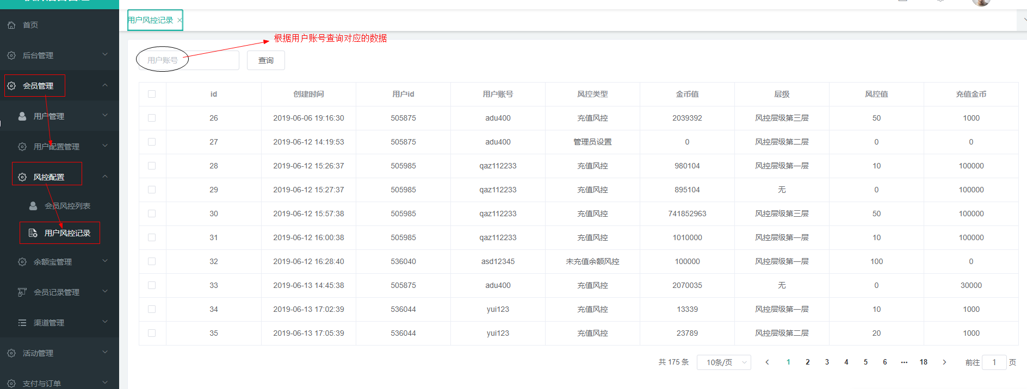

**菜单路径：该列表在“会员管理 – >风控配置 ->会员风控记录 ”下。**

**功能说明：显示会员改变风控层级的记录**